GOVERNO DO ESTADO DE RONDÔNIA

GOVERNADORIA

DECRETO Nº 1968 DE 22 DE MARÇO DE 1984.

O GOVERNADOR DO ESTADO DE RONDÔNIA
usando

das atribuições que lhe confere a Lei Complementar nº de 22 de dezembro de 1981, R E S O L V E:
041,

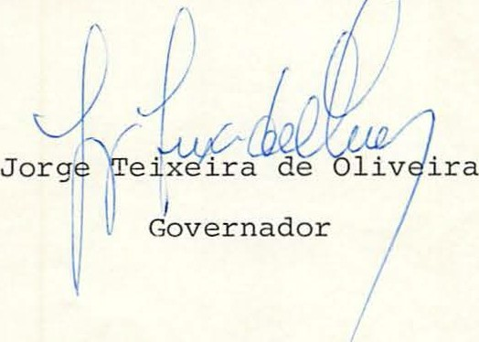Conceder afastamento aos servidores SIVAL­ DI ANGELI, Agente Policial, cadastro nº 11.978, JOÃO BEZER RA DE LIMA , Agente Policia l, cadastro nº 20.286 e IRAN DA PAIXÃO TAVARES FILHO, Agente Policial, cadastro nº 17 .898 , lotados na Secretaria de Estado da Segurança Pública , para se deslocarem até a cidade de Humaitá-AM, no período de 27 .02 a 29 .02.84, a fim de procederem investigações , com a finalidade de apreender joias furtadas nesta capital. /

